PRÉNOM :
Contrôle
des acquis
CLASSE :
DATE :

Maximum des points | p.
Total des points obtenus

1. Décrivez avec vos mots (phrases complètes et soulignez les mots clefs) ce que sont des « crustacés » ? (p.70-73) | 3p.
Les crustacés sont des invertébrés dont le corps est couvert d'une carapace de chitine (enveloppe corporelle qui s'apparente à de la corne). La carapace n'étant pas élastique, les crustacés doivent muer avec les étapes successives de leur croissance.

2. Complétez le tableau des crustacés, pas de doublons acceptés ! (p.70-73) |  |  | 11p.
Image des crustacés | Nom | Utilisations culinaires  Techniques de cuisson
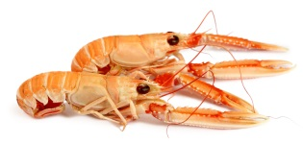 | Langoustine | Griller  Cocktail
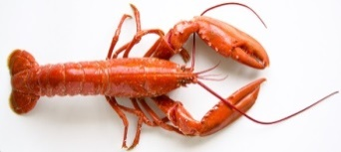 | Homard | À la vapeur  À l’armoricaine  Bisque
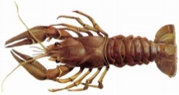 | Écrevisse | À la nage  Bisque
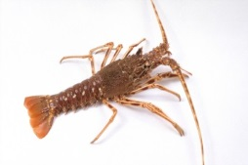 | Langouste | Hors d’œuvre  Buffet froid
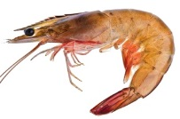 | Crevette | Sauter  Cocktail
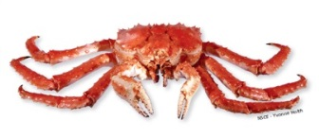 | Crabe royal | Plateau de fruit de mer
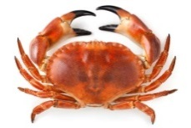 | Crabe | Bisque

3. Numérotez la BPF d’une mousse glacée. (p.76-79) |  | 7p.
2 | Egoutter la gélatine, la fondre au bain-marie et l'ajouter au mélange des œufs chaud, éviter les restes d’eau de gélatine, l'appareil devient léger et crémeux, empêche la formation de cristaux, le produit final ne fond pas tout de suite sur l'assiette
5 | Incorporer délicatement la crème fouettée, l'appareil peut coaguler, ne pas fouetter la crème trop ferme (à 90%), la crème fouettée peut tourner en beurre, l'appareil retombe, aromatiser éventuellement la crème fouettée avec un spiritueux/une liqueur
6 | Incorporer délicatement les ingrédients restants, l'appareil peut floculer
1 | Battre le sucre glace et le blanc d'œuf au bain-marie, le sucre glace est plus fin que le sucre et fond donc plus vite, le blanc d'œuf coagule, devient ferme, si l'appareil n'est pas assez battu, le mélange œuf/sucre se dépose au fond du moule
7 | Remplir dans les moules correspondants, conserver au congélateur par -18°C, température idéale, pour le service, porter ces glaces entre -10 et -15°C, permet une consistance plus molle, attention ces glaces fondent rapidement
4 | Ajouter les arômes ou la pulpe de fruits et mélanger délicatement, mélanger à la main, l'appareil fouetté retombe rapidement s'il est trop vivement mélangé, pour aromatiser, on peut prendre p. ex. couverture, café instantané, diverses liqueurs, etc., trop d'alcool freine le processus de congélation
3 | Refroidir l'appareil aux œufs dans le batteur-mélangeur, le mélange des œufs doit être mousseux, l'appareil devient plus aéré dans le batteur-mélangeur qu'à la main, refroidit plus rapidement, le mélange aux œufs ne doit pas être «trop battu» dans l'appareil, sinon il retombe

4. Quel est la différence entre une mousse glacée et un parfait glacé ? écrivez une phrase complète ! (p.76-79 | 2p.
Jaune (crème anglaise) + crème fouettée + arômes = parfait glacé

Blanc en neige + crème fouettée + arômes (pulpe/coulis) = mousse glacée

5. Citez 3 spécialités glacées et 3 coupes glacées ! (p. 76-79) |  |  | 6p.
Bombe glacée / Tourte glacée | Cassata / Biscuit glacé | Vacherin glacé / Omelette surprise
Coupe Melba / Belle Hélène | Coupe Romanov / Nesslrode | Coupe Danemark / Banana Split

6. Le cabillaud vient de baisser CHF/kg 5.00 et coûte maintenant CHF/kg 17.50. Calculez en % la baisse par rapport à son ancien prix. (p.159) | 3p.
17.50 + 5.00 = 22.50
5.00 x 100 / 22.50 = 22.22% de baisse par rapport son ancien prix

7. Vous avez acheté 5,500 kg de tomates. Lors de la préparation pour des tomates concassées, vous obtenez 2,090 kg de tomates concassées Quel est le pourcentage de perte par rapport au poids brut ? (p.159) | 3p.
5.500 – 2.090 = 3.410
3.350 x 100 / 5.500 = 62.00% de perte

8. Lors d’un banquet 16 personnes inscrites étaient absentes et 339 étaient présentés. Quelle a été en % la défection ? (p.159 | 2p.
16 x 100 / 339 = 4.72% des gens absents

9. La planification du menu : Vous devez créer deux menus pour enfant à trois services avec des mets différents. Respectez l’orthographe et les répétitions (p.139) | 3p.
Menu 1

***

***

***

Menu 2

***

***

***

